模拟试题
一．单项选择题(30分,每题1分,答案填在以下表格内)
1 | 2 | 3 | 4 | 5 | 6
7 | 8 | 9 | 10 | 11 | 12
13 | 14 | 15 | 16 | 17 | 18
19 | 20 | 21 | 22 | 23 | 24
25 | 26 | 27 | 28 | 29 | 30

1、 命令是在vi编辑器中执行存盘退出。
A :q B ZZ C :q! D :WQ
2、dns域名系统主要负责主机名和 之间的解析。
A ip地址 B mac地址 C 网络地址 D 主机别名

3、关闭linux系统（不重新启动）可使用命令 。
A ctrl+alt+del B halt C shutdown -r now D reboot

4、系统中有用户user1和user2，同属于users组。在user1用户目录下有一文件file1，它拥有644的权限，如果user2用户想修改user1用户目录下的file1文件，应拥有 权限。
A 744 B 664 C 646 D 746

5、linux文件系统的文件都按其作用分门别类地放在相关的目录中，对于外部设备文件，一般应将其放在 目录中。
A /bin B /etc C /dev D /lib

6、关于文件系统的安装和卸载，下面描述正确的是 。
A 如果光盘未经卸载，光驱是打不开的
B 安装文件系统的安装点只能是/mnt下
C 不管光驱中是否有光盘，系统都可以安装CD-ROM设备
D mount /dev/fd0 /floppy 此命令中目录/floppy是自动生成的

7、 不是进程和程序的区别。
A 程序是一组有序的静态指令，进程是一次程序的执行过程
B 程序只能在前台运行，而进程可以在前台或后台运行
C 程序可以长期保存，进程是暂时的
D 程序没有状态，而进程是有状态的

8、用命令ls -al显示出文件ff的描述如下所示，由此可知文件ff的类型为 。
-rwxr-xr-- 1 root root 599 cec 10 17:12 ff
A 普通文件 B 硬链接 C 目录 D 符号链接

9、不是shell具有的功能和特点的是 。
A 管道 B 输入输出重定向 C 执行后台进程 D 处理程序命令

10、文件标志b表示______
A 字符设备文件 B 目录文件 C 块设备文件 D 套接字

11、下面哪个文件定义了网络服务的端口？
A /etc/netport B /etc/services
C /etc/server D /etc/netconf

12、crontab文件由六个域组成，每个域之间用空格分割，其排列如下 。
A min hour day month year command
B min hour day month dayofweek command
C command hour day month dayofweek
D command year month day hour min

13、使用mkdir命令创建一个临时文件夹/mnt/tmp，并将一些文件复制其中。使用完后要删除/mnt/tmp文件夹及其中的所有文件，应该使用命令 。
A rmdir /mnt/tmp B rmdir –r /mnt/tmp
C rm /mnt/tmp D rm –r /mnt/tmp

14、某企业要安装Linux系统作为Web服务器，应该选用最新的内核稳定的版本，下面 Linux内核能满足该企业的需求。
A 2.2.11 B 2.4.24 C 2.5.2 D 2.1.132

15、使用vi编辑器进行c语言程序的编写，为了更清楚地阅读程序代码，需要在vi中显示文件中每一行的行号，为此需要执行 命令进行设置。
A :set autoindent B :set ignorecase
C :set number D :set ruler

16、有关GPL的描述错误的是 。
A GPL 和软件是否免费无关
B GPL 主要是保证软件对所有用户来说是自由的
C GPL 中文意思是通用公共许可证
D GPL 是 Linus Torvalds 在开发Linux时提出的

17、Linux系统中不存在 基本文件类型。
A 普通文件 B 系统文件 C 目录文件 D 链接文件 E 特殊文件

18、在shell脚本中，用来读取文件内各个域的内容并将其赋值给shell变量的命令是 。
A fold B join C tr D read

19、从后台启动进程，应在命令的结尾加上符号 。
A & B @ C # D $

20、超级用户的口令必须
A 至少4个字节，并且是大小写敏感的
B 至少6个字节，并且是大小写敏感的
C 至少4个字节，并且是大小写不敏感的
D 至少6个字节，并且是大小写不敏感的

21、ftp的数据传送模式有 种。
A 1 B 2 C 3 D 4

22、使用at规划进程任务时，为了删除已经规划好的工作任务，我们可以使用______工具。
A atq B atrm C rm D del

23、下列对shell变量FRUIT操作，正确的是： 。
A 为变量赋值：$FRUIT=apple B 显示变量的值：fruit=apple
C 显示变量的值：echo $FRUIT D 判断变量是否有值：[ -f “$FRUIT” ]

24、内核引导信息在系统启动完成后，存放在：
A /var/log/syslog B /var/log/start
C /var/log/messages D /var/log/statues

25、在 Linux 系统中，硬件设备大部分是安装在______目录下的。
A /mnt B /dev C /proc D /swap

26、系统 管理 常用的二进制文件，一般放置在______目录下。
A /sbin B /root C /usr/sbin D /boot

27、通过修改文件______，可以设定开机时候自动安装的文件系统。
A /etc/mtab B /etc/fastboot C /etc/fstab D /etc/inetd.conf

28、有如下的命令说明：mycommand [-abcd][filename…],"…"表示______
A 只有一个参数 B 可以有一个以上的参数
C 该参数可以省略 D 该参数位置可变

29、为了得到上一个后台执行的命令的PID，我们可以使用变量______
A $# B $@ C $0 D $!

30、以下哪个不是linux发行版______
A suse B debian C ubuntu D infomix

二、、简答题(40分,每题10分)
- Linux系统的特点是什么？

- 解释linux终端概念。

- 说明VFS（虚拟文件系统）的作用，并使用图例表示。

- 以图解方式解释服务的xinetd工作模式和stand-alone工作模式，并说明选择不同工作模式的原则。

三、综合应用题（30分，第1题15分，第2题5分，第3题10分）：
- 编写一段bash shell程序，完成：根据从键盘输入的学生学号、成绩，通过计算成绩的等级后，把学生学号、成绩、成绩等级记录在mark.txt文件中。其中60分以下为“Failed！”，60-70分为“Passed！”，70-80分为“Medium！”，80-90分为“Good！”，90-100为“Excellent！”。
如果输入超过100的分数，则显示错误分数提示。

- 根据以下目标依赖关系图，写出makefile文件内容。
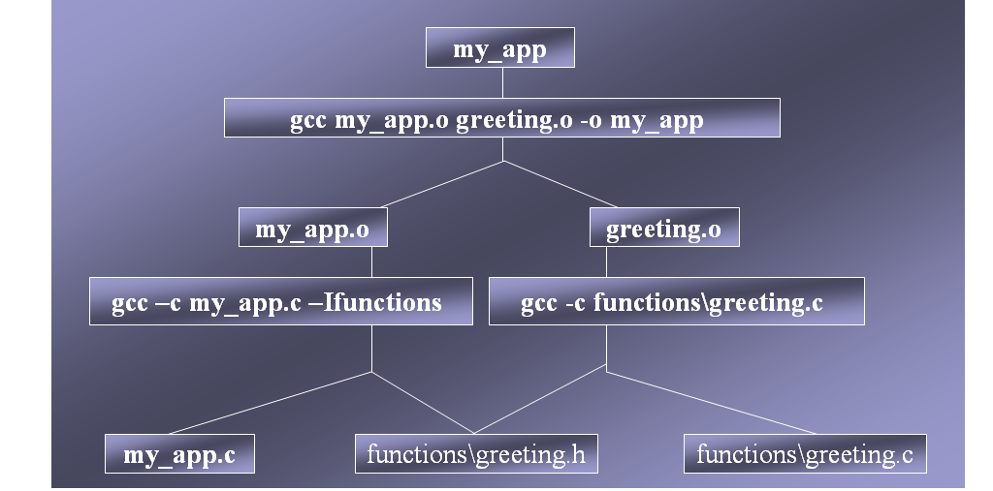

- 某用户需要在每天晚上11点启动服务器的ftp服务，使得其他用户可以上传重要数据。而在每天凌晨3点就关闭ftp服务。在这个过程中要自动记录日志信息，每天是否成功启动ftp要体现在日志信息中，如果成功启动必须记录ftp的进程信息，如果没有启动，就记录错误信息。
约定如下：日志文件为/tmp/ftplog
请根据以上描述给出相应的crontab文件内容以及相关脚本。

模拟试题答案
一．单项选择题(30分,每题1分,答案填在以下表格内)
1 | 2 | 3 | 4 | 5 | 6
B | C | B | B | C | A
7 | 8 | 9 | 10 | 11 | 12
B | A | C | C | B | B
13 | 14 | 15 | 16 | 17 | 18
D | B | C | D | B | D
19 | 20 | 21 | 22 | 23 | 24
A | B | B | B | C | C
25 | 26 | 27 | 28 | 29 | 30
B | C | C | A | D | D

二、、简答题(40分,每题10分)
- Linux系统的特点是什么？
答：
开放性、多用户、多任务、良好的用户界面、设备独立性、提供了丰富的网络功能、可靠的系统安全、良好的可移植性。

- 解释linux终端概念。
答：
- Linux终端也称为虚拟控制台 .一台计算机的输入输出设备就是一个物理的控制台 .
- 如果在一台计算机上用软件的方法实现了多个互不干扰独立工作的控制台界面，就是实现了多个虚拟控制台。
- Linux终端的工作方式是字符命令行方式，用户通过键盘输入命令进行操作，可以通过Linux终端对系统进行控制。

- 说明VFS（虚拟文件系统）的作用，并使用图例表示。
答：
Linux系统可以支持多种文件系统，为此，必须使用一种统一的接口，这就是虚拟文件系统(VFS)。通过VFS将不同文件系统的实现细节隐藏起来，因而从外部看上去，所有的文件系统都是一样的。
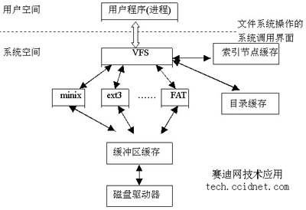

- 以图解方式解释服务的xinetd工作模式和stand-alone工作模式，并说明选择不同工作模式的原则。
答：
1）运行独立的守护进程工作方式称作：stand－alone。它是Unix传统的C/S模式的访问模式。服务器监听（Listen）在一个特点的端口上等待客户端的联机。如果客户端产生一个连接请求，守护进程就创建（Fork）一个子服务器响应这个连接，而主服务器继续监听。以保持多个子服务器池等待下一个客户端请求。
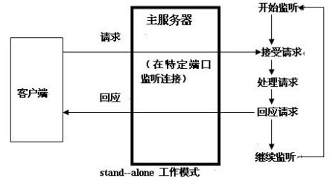
2）从守护进程的概念可以看出，对于系统所要通过的每一种服务，都必须运行一个监听某个端口连接所发生的守护进程，这通常意味着资源浪费。
为了解决这个问题，Linux引进了“网络守护进程服务程序”的概念。Redhat Linux 9.0使用的网络守护进程是xinted（eXtended InterNET daemon）。和stand－alone模式相比xinted模式也称 Internet Super－Server（超级服务器）。
xinetd能够同时监听多个指定的端口，在接受用户请求时，他能够根据用户请求的端口不同，启动不同的网络服务进程来处理这些用户请求。
可以把xinetd看做一个管理启动服务的管理服务器，它决定把一个客户请求交给那个程序处理，然后启动相应的守护进程。
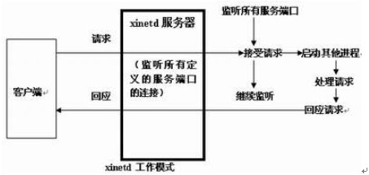

三、综合应用题（30分，第1题15分，第2题5分，第3题10分）：
- 编写一段bash shell程序，完成：根据从键盘输入的学生学号、成绩，通过计算成绩的等级后，把学生学号、成绩、成绩等级记录在mark.txt文件中。其中60分以下为“Failed！”，60-70分为“Passed！”，70-80分为“Medium！”，80-90分为“Good！”，90-100为“Excellent！”。
如果输入超过100的分数，则显示错误分数提示。
解：
#!/bin/sh
if [ $2 –lt 60 ]
then
echo “$1 , $2 failed! “ >> mark.txt
elif [ $2 –ge 60 -a $2 –lt 70 ]
then
echo “$1 , $2 pass! “ >> mark.txt
elif [ $2 –ge 70 -a $2 –lt 80 ]
then
echo “$1 , $2 medium! “ >> mark.txt
elif [ $2 –ge 80 -a $2 –lt 90 ]
then
echo “$1 , $2 good! “ >> mark.txt
elif [ $2 –ge 90 -a $2 –le 100 ]
then
echo “$1 , $2 good! “ >> mark.txt
else
echo “error“
fi
exit 0

2、根据以下目标依赖关系图，写出makefile文件内容。
解：

OBJS = greeting.o my_app.o thank.o
CC = gcc
CFLAGS = -Wall -O –g
my_app:${OBJS}
${CC} ${OBJS} -o my_app
thank.o:test\thank.c test\thank.h
${CC} ${CFLAGS} -c test\thank.c
greeting.o:functions\greeting.c functions\greeting.h
${CC} ${CFLAGS} -c functions\greeting.c
my_app.o:my_app.c functions\greeting.h
${CC} ${CFLAGS} -c my_app.c -Ifunctions

3、某用户需要在每天晚上11点启动服务器的ftp服务，使得其他用户可以上传重要数据。而在每天凌晨3点就关闭ftp服务。在这个过程中要自动记录日志信息，每天是否成功启动ftp要体现在日志信息中，如果成功启动必须记录ftp的进程信息，如果没有启动，就记录错误信息。
约定如下：日志文件为/tmp/ftplog
请根据以上描述给出相应的crontab文件内容以及相关脚本。
解：
0 23 * * * /root/startftp
0 3 * * * /root/stopftp
脚本startftp：
/usr/sbin/vsftpd start
sleep 2
tmp=`ps -ef | grep vsftp |grep -v grep |awk '{print $2}'`
if [ -n $tmp ]
then
echo `ps -ef | grep vsftp |grep -v grep` >> mylog
else
echo "ftp start error" >> mylog
fi
exit 0
同理，可写出stopftp

